Конспект
непосредственно образовательной деятельности
в старшей группе №9
по познавательно - речевому развитию

«Откуда посылка?»

Воспитатели: Варичева Светлана Анатольевна-
I квалифицированной категории,
Никитина Марина Георгиевна-
I квалифицированной категории
МБДОУ – детский сад № 18 «Малыш»
г. Балаково Саратовской области

май 2014 года
Непосредственно образовательная деятельность (итоговая)
«Откуда посылка?» в старшей группе № 9
МБДОУ детский сад №18 «Малыш» города Балаково Саратовской области

Цель: закрепить полученные знания у детей о целостной картине мира: родной стране, крае.

Задачи:

-закрепить полученные знания у детей о родной стране (столице Москве), о природе родного края, о реке Волге, о достопримечательностях города; видах транспорта; днях недели; частях суток; временах года (месяце);

-развивать у детей коммуникативные навыки; связную речь; умение ориентироваться во времени и в пространстве, на карте; умение взаимодействовать сообща, по инструкции воспитателя;

-воспитывать дружеские взаимоотношения, оказывать помощь друг другу, гордиться своей страной, бережно относиться к родному краю и городу.

Предварительная работа: беседы с детьми о родном городе, о природе Саратовского края, о стране (столице – Москве и её достопримечательностях), о видах транспорта, частях суток, временах года; целевые прогулки по городу; просмотр презентаций: «Москва-сердце страны», «Наш город родной Балаково»; прослушивание аудиозаписи «Песня о Балакове»; «Природа Саратовского края»; рассматривание иллюстраций «Природа России»; словесная игра «Закончи предложение»; дидактическая игра «Какое время года?», «Когда это бывает?»; настольно-печатная игра «Путешествие», «Найди лишнее»; пальчиковая игра «Поиграем-посчитаем»; подвижная игра «Покажи и расскажи»; рисование «Спасская башня Кремля», «Мой любимый город», «Насекомые», «Весенние цветы»; конструирование «Мой город», «Мой любимый детский сад», «Улицы города», из бумаги «Ели большие и маленькие»; лепка «Скамейка», поделки из природного и бросового материала «Фонтан», «Дом», «Улицы города», «Мост».

Оборудование и материал: сотовый телефон, посылка «Почта России», картинки с видом города Балаково, Москвы, карта города Москвы, четыре картинки с видом города Балаково в разные части суток, карточки (розового, жёлтого, голубого, чёрного цвета), раздаточный материал (карточки с видом насекомых, птиц, животных, деревья, цветы Саратовского края), альбомные листы -5 штук, загадки (о частях суток).
Интеграция образовательных областей: социально-коммуникативное развитие, познавательное развитие, речевое развитие, художественно-эстетическое, физическое развитие.

Ход мероприятия:

Воспитатель: Ребята, сегодня мы ждём посылку от ребят из другого города.
Но что-то она запаздывает.
(Раздаётся телефонный звонок)
Воспитатель: (воспитатель разговаривает по телефону)
Здравствуйте! Что случилось? Вы потеряли адрес, куда доставить посылку?
(Воспитатель обращается к детям). Ребята надо помочь, сказать наш адрес.
Словесная игра «Закончи предложение».
-Наша страна называется (Россия).
-Край, в котором мы живём, называется (Саратовский).
-Наш город называется (Балаково).
-Улица, на которой стоит наш детский сад (Саратовское шоссе).
-Наш любимый детский сад под названием («Малыш»).
Воспитатель: (говорит в телефонную трубку) «Что Вы спрашиваете?»
(Обращается к детям) « Ребята, нас спрашивают, на каком виде транспорта можно добраться до нашего города?»
Дети: Можно добраться до нашего города на наземном транспорте - машине, автобусе; можно добраться до нашего города на железнодорожном транспорте - поезде.
Воспитатель: Почему Вы считаете, что можно добраться до нашего города на поезде?
Дети: В нашем городе есть железнодорожный вокзал.
Воспитатель: Какой ещё вокзал есть в Балаково?
Дети: Автовокзал, речной вокзал.
Воспитатель: Значит, к нам можно добраться ещё на одном виде транспорта,
на каком?
Дети: На водном транспорте-на пароходе.
Воспитатель: А по чему можно приехать к нам на пароходе?
Дети: По воде, потому что через наш город протекает река Волга.
Воспитатель: На каком ещё виде транспорте можно добраться до Балаково?
Дети :На воздушном -самолёте, но аэропорт находится далеко и до города надо ехать или на машине или автобусе.
Воспитатель: Правильно, ребята!
(воспитатель говорит в телефонную трубку)
Спасибо! Будем ждать посылку! До свидания! (отключает телефон).
Воспитатель: Зная адрес и как добраться до нашего детского сада, теперь посылку доставят быстро, может сегодня.
А какое сегодня число? (22) А какой месяц? (май) А май это летний месяц?
Дети: Нет, это весенний месяц.
Воспитатель: А какой месяц следует за маем?
Дети: Июнь.
Воспитатель: Это тоже весенний месяц?
Дети: Нет, это летний месяц.
Воспитатель: А какой сегодня день недели?
Дети: Четверг.
Воспитатель: Если посылку не успеют привезти сегодня, то завтра привезут точно. А как называется день недели , следующий за четвергом.
Дети: Пятница.
Воспитатель: Давайте поиграем в пальчиковую игру «Поиграем-посчитаем»
Проводится пальчиковая игра «Поиграем-посчитаем»
Счёт забыл совсем про лень. (показывают ладошки)
Понедельник-первый день (показывают большой палец)
Шли две утки за водой - это вторник, день второй (средний и указательные пальцы каждой руки «шагают» внизу в разных направлениях)
Третий посреди недели, то среда - сверчки запели (большие пальцы соединяются со всеми)
А в четверг мурлычет кот-то четвёртый день идёт (имитация « царапаются»).
Вот и пятый тут, как тут, пятницей его зовут (двигается только мизинец).
Шесть жуков пришли с работы, это день шестой-суббота (пальцы каждой руки раздвинуты и двигаются, изображая жуков)
Сколько дней в недели ? (Семь) (показывают семь пальцев)
Воспитатель: Как называется седьмой день недели? (Воскресенье)
А восьмой?
Дети: Нет восьмого дня недели , потому что в недели всего семь дней.
Приносят посылку
Воспитатель: Интересно, что находится в посылке?
(Достаёт карту города Москвы). Что это?
Дети: Это карта местности.
Воспитатель: А что означают на карте цвета?
Голубой цвет? (Вода)
Зелёный цвет? (Растительность)
Жёлтый цвет? (Населённая местность)
Ребята, а какого цвета на карте изображено больше, чем других.
Дети: Жёлтого.
Воспитатель: Значит город большого размера. В этом городе как и в нашем, Балаково протекает река, есть растительность. Вот картинки с видом города, которые прислали нам ребята. Давайте их рассмотрим и сравним с картинками нашего города .
(Воспитатель достаёт картинки с видом города из посылки и берёт картинки города Балаково, чтобы их сравнить и роняет на пол, картинки перемешиваются).
Воспитатель: Я перепутала картинки. Придётся нам отобрать картинки с видом нашего города Балаково и догадаться, как называется город, из которого прислали картинки наши друзья.
(Дети отбирают картинки и комментируют , что на них изображено)
Дети: Это картинка с изображением Сбербанка нашего города Балаково,.
Это картинка с видом Спасской башки Кремля в столице нашей Родины- Москве.
Это картинка с видом улицы нашего города Балаково.
Это картинка с видом Большого театра в Москве.
Это картинка с изображением моста, который соединяет две части нашего города.
Это картинка с видом цирка в городе Москва.
Это картинка с изображением церкви в городе Балаково.
Это картинка с изображением фонтана «Дружбы народов» в Москве.
Это картинка с изображением Обелиска в нашем городе.
Это картинка с изображением Останкинской телебашни в столице Москве.
Это картинка с изображением зоопарка в городе Москве.
Воспитатель: Ребята, вы догадались, из какого города прислали посылку дети?
Дети: Из города Москвы-столицы нашей Родины.
Воспитатель: Сколько картинок с видом Москвы ( 6) ? А с видом Балаково ? (5)
На сколько картинок с видом Балаково меньше чем с видом Москвы (на 1)
Воспитатель: У нашей Родины-России, есть символы, назовите их.
Дети: Гимн, герб и флаг.
Воспитатель: Какие цвета имеет наш флаг? (Красный, синий, белый)
Что изображено на гербе нашей Родины?
Правильно! Посмотрите, какие сувениры прислали ребята вам из Москвы!
(Воспитатель раздаёт детям блокноты с видом Красной площади в Москве).

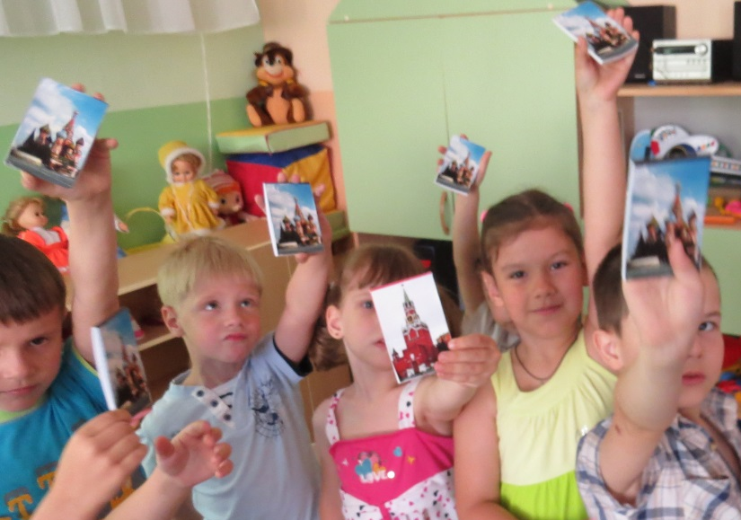

Предлагаю послать им тоже посылку, в которой будет наш подарок им на память о нашем городе Балаково.
Воспитатель: Вот картинки нашего города. (Рассматривают четыре картинки с видом города Балаково в разные части суток). Красив ли наш город в ночное время?
Дети: Да. Город светится огнями и отражается в воде.
Воспитатель: Давайте поиграем в игру «Расскажи и покажи»

Солнце встало только-только,  В сад ведут детишек.  Там игрушек много столько,  Зайчиков и мишек.  Все детишки в сад идут.  Это время как зовут? (Утро)  Обозначим утро _розовым__цветом. | Скоро солнышку садиться  Небо потемнело.  Все закончили трудиться  Отложили дело.  Всех детей домой ведут.  Это время как зовут? (Вечер)  Обозначим вечер _голубым_цветом.
Солнце в небе ярко светит,  Погулять выходят дети.  Погудять и Вы хотите?  Время это назовите. (День)  Обозначим день_жёлтым_ цветом. | В небе звёздочки зажглись.  Все в кроватки улеглись.  Засыпают сын и дочь.  Что за время это? (Ночь)  Обозначим ночь _чёрным_цветом.

Проводится подвижная игра «Покажи и расскажи» под музыку.
По показу карточки с определённым цветом, дети выполняют движения под музыку, характерные данной части суток (зарядка, игра, ходьба, сон.)
Воспитатель: Поиграли-отдохнули, приступим к сбору посылки . Вначале мы составим альбом о нашем крае.
(Работа в группах).
Воспитатель: Подойдите к столам выберите тех животных, насекомых, птиц, деревья, цветы, рыб, которые есть в нашем Саратовском крае.
(Дети отбирают нужное и наклеивают на альбомный лист, каждый своё, например, птиц).

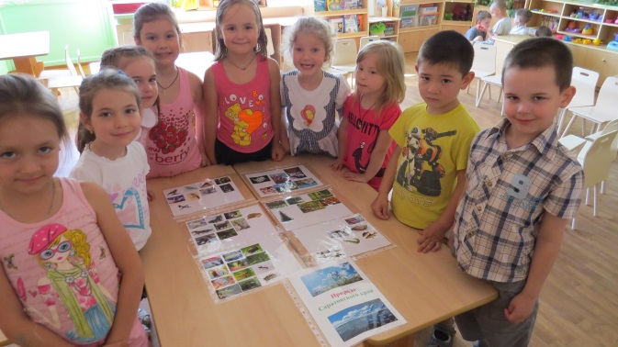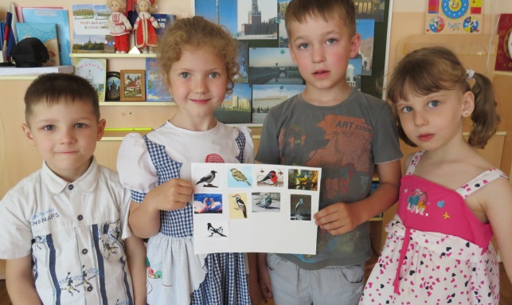

( Воспитатель собирает из листов альбом, на титульный лист приклеивает открытку с видом города и гербом города Балаково).
Воспитатель : Ребята, Вы любите свой город?
Дети: Да.
Воспитатель: Вот макет нашего города. (Дети подходят к макету)
Что Вас удивило?
Дети: Много мусора.
Воспитатель: Откуда он взялся? (Люди бросают бумажки, бутылки на улицах).
Что, по вашему мнению, нужно сделать?
Дети: Убрать мусор. Не ссорить на улицах города.
Воспитатель: Правильно! Давайте уберём мусор с «улиц города».
(Дети убирают лишнее.)

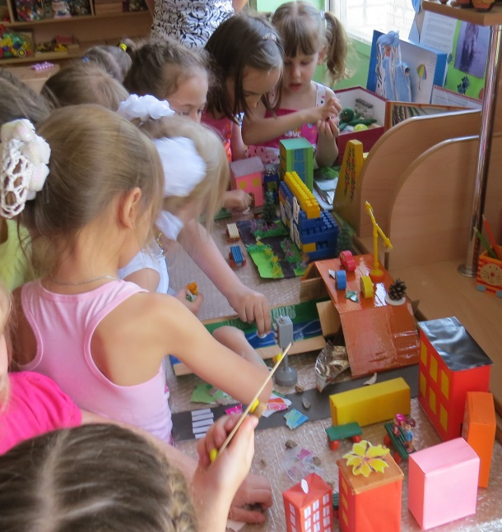

Воспитатель: Вам хотелось бы видеть свой город красивым и чистым?
Дети: Да.
Воспитатель: Давайте его украсим.
Проводится игра- моделирование «Конструкторы» , под музыку из песни
про Балаково.
(Дети расставляют на макет фонтаны, скамейки, урны вазоны с цветами)

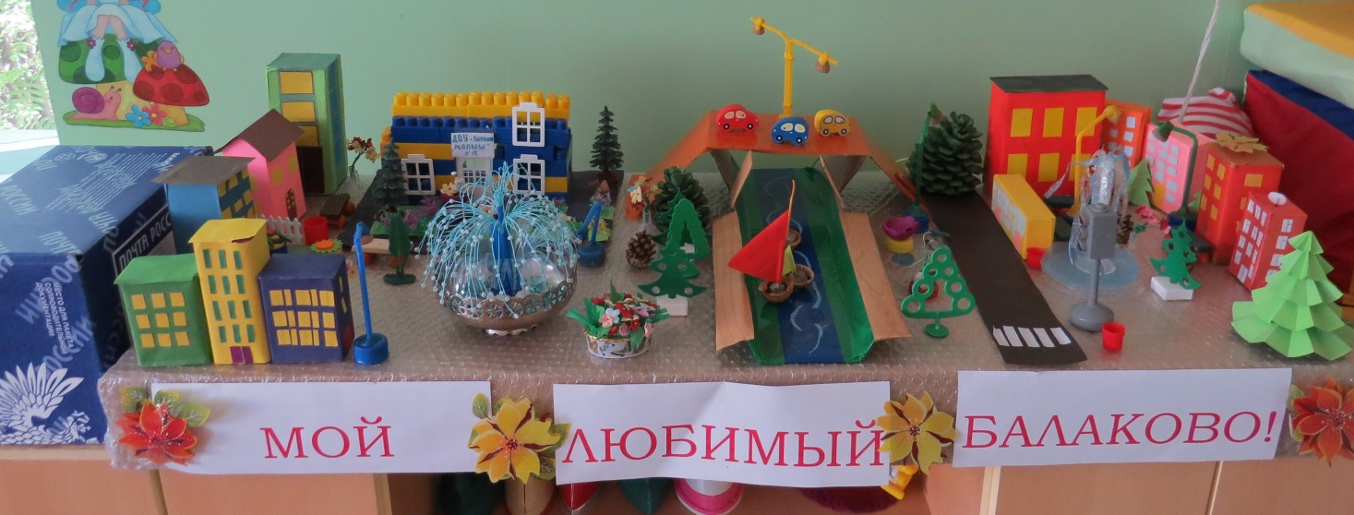

Воспитатель: Как красиво у нас получилось? Подходите все вместе к макету города, сфотографируемся и пошлём детям из Москвы фотографию, чтобы они знали , что мы любим и заботимся о нашем городе.
(Вся группа фотографируются на фоне «построенного» города.)
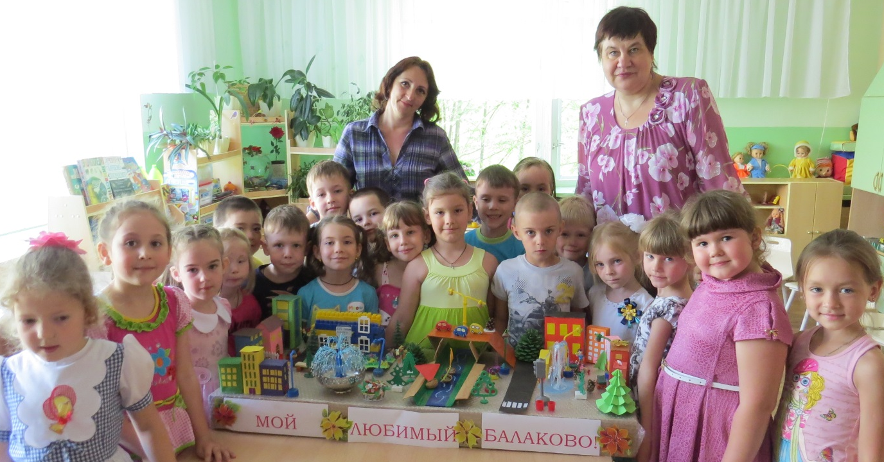

Воспитатель: Ребята нашей группы знают стихи о городе Балаково и сейчас их прочтут.
Люби свой край! Безумно он красив!
И нам здесь есть чему гордиться!
Поверь, нам очень повезло,
В Саратовском краю родиться!

Мой город, как ребёнок, выросший в степи,
На берегу прекраснейшей реки.
Зелёный, светлый и родной
Живу с тобой судьбой одной!

(После прочтения стихов дети поют песню под фонограмму «Балаково-город наш родной).

Воспитатель: Теперь мы сложим в посылку картинки с видом нашего города, альбом «Природа нашего края» и фотографию. По почте мы отошлём её в Москву, адрес ребята нам указали.
Скажите ребята, как называются люди, проживающие в городе Москва?
Дети: Москвичи.
Воспитатель: Как называют нас, проживающих в городе Балаково?
Дети: Балаковцы.
Воспитатель: А всех нас проживающих в России как можно назвать?
Дети: Россияне.
Воспитатель: Правильно, россияне.

Рефлексия: Ребята, что прислали нам москвичи? (Посылку в которой лежала карта города Москвы , картинки с видом столицы и сувениры).
Воспитатель: Как Вы думаете, им понравится наша посылка ? Почему?
Дети: Потому что они много интересного узнают о нашем крае из альбома и картинок. Возможно, они захотят посетить наш город.
Воспитатель: Мы будем рады гостям! Что мы им покажем и о чём расскажем?
Дети: Мы покажем им достопримечательности нашего города (музей истории, Ледовый дворец, Драматический театр, Набережную канала, парки, Обелиск и др.)
Расскажем о природе Саратовского края, о знаменитых людях города, и о том, как мы живём в семье и нашем детском саду.
Воспитатель: Молодцы! Спасибо всем!

